**ДИСЦИПЛИНА: УПРАВЛЕНИЕ В ТЕХНИЧЕСКИХ СИСТЕМАХ**

*Козлов Олег Степанович,*

*Щекатуров Александр Михайлович,*

*Филиппов Кирилл Владимирович*

**ЛАБОРАТОРНАЯ РАБОТА № 5**

**ИСПОЛЬЗОВАНИЕ СРЕДЫ SIMINTECH**

**(ПРОГРАММНОГО КОМПЛЕКСА «МОДЕЛИРОВАНИЕ В ТЕХНИЧЕСКИХ УСТРОЙСТВАХ», ПК «МВТУ»)**

**ДЛЯ АНАЛИЗА ДИНАМИЧЕСКИХ СИСТЕМ С ЗАПАЗДЫВАНИЕМ, ИССЛЕДОВАНИЯ УСТОЙЧИВОСТИ НЕЛИНЕЙНЫХ САР МЕТОДОМ ФАЗОВЫХ ТРАЕКТОРИЙ**

Москва, 2014

# ВВЕДЕНИЕ

В лабораторных работах, выполненных Вами в прошлом семестре, были рассмотрены основные процедуры работы в среде SimInTech применительно к моделированию и анализу динамических процессов в линейных системах автоматического управления (САУ). Выполнив в прошлом семестре самостоятельно также и домашнее задание, Вы «закрепили» полученные знания.

Поэтому в первом приближении можно считать, что Вы умеете (точнее обязаны) сформировать в среде SimInTech математическую модель относительно несложной динамической системы (САУ или САР), выполнить моделирование переходных процессов и анализ устойчивости линейной или линеаризованной системы.

Одна из задач настоящей лабораторной работы посвящена анализу *динамических систем с запаздыванием*, которые в Теории Управления обычно относят к классу особых динамических систем.

Напомним, что линейная система считается особой, если уравнение динамики хотя бы одного звена в ней описывается линейным дифференциальным уравнением в частных производных.

Учитывая, что нестационарные процессы теплогидравлики в контурах ядерных энергетических установок протекают, в основном, при переменном расходе (скорости) циркуляции, Вам будет предложено изучить математическую модель динамики блока *Переменное транспортное запаздывание*, включая идею расчетного алгоритма.

Вторая задача лабораторной работы – изучение метода фазовых траекторий.

Простейший способ реализации в среде SimInTech метода фазовых траекторий (позволяющего выявить закономерности собственного движения автономной нелинейной динамической системы на фазовой плоскости) основан на последовательных расчетах переходных процессов при варьировании начальных условий.

Программно-технические возможности среды SimInTech позволяют реализовать одновременный расчет переходных процессов при различных начальных условиях. Будем называть такой вариант реализации этого метода анализа устойчивости нелинейных динамических систем *векторизованным методом фазовых траекторий*.

# ЦЕЛЬ РАБОТЫ

* изучение математического описания динамики особых линейных систем, включая:
  + математическое описание *Идеального запаздывающего звена*;
  + аппроксимация *Идеального запаздывающего звена* цепью последовательно соединенных Апериодических звеньев 1-го порядка;
  + определение критического значения постоянной запаздывания;
  + анализ влияния величины постоянной запаздывания на качество переходных процессов в линейной САР с запаздыванием;
* изучение математической модели блока *Переменное транспортное запаздывание*;
* изучение метода фазовых траекторий и способ его векторизованной реализации;
* самостоятельное исследование переходных процессов в известных динамических задачах с использованием методов структурного моделирования, включая:
  + исследование поведения нелинейных систем во временной области;
  + исследование поведения нелинейных систем на фазовой плоскости.

# 1 АНАЛИЗ ДИНАМИЧЕСКИХ СИСТЕМ С ЗАПАЗДЫВАНИЕМ

## 1.1 Блок *Идеальное транспортное запаздывание*

Уравнение динамики идеального запаздывающего звена записывается в виде простейшего линейного дифференциального уравнения в частных производных:

$\frac{∂T(x,t)}{∂t}+u∙\frac{∂T(x,t)}{∂x}=0,$ (1.1)

где $T(x,t)$– какая-то скалярная субстанция (например, температура или энтальпия теплоносителя), переносимая с постоянной скоростью *u*; *х* – продольная координата.

Если, например, рассматривается транспортный перенос скалярной субстанции в трубопроводе постоянного сечения и длиной *L*, то математическая модель динамики переноса может быть представлена в переменных «вход-выход» следующей трансцендентной передаточной функцией (передаточной функцией идеального запаздывающего звена):

$W\left(s\right)=\frac{T(L,s)}{T(0,s)}=e^{-τ∙s}$ (1.2)

где $T(L,s)$– изображение по Лапласу сигнала на выходе из трубопровода; $T(0,s)$– изображение по Лапласу сигнала на входе в трубопровода; *τ = L / u* – постоянная запаздывания (время транспортировки).

Часто передаточную функцию идеального запаздывающего звена аппроксимируют типовыми линейными звеньями, например, цепью из *n* последовательно соединенных апериодических звеньев 1-го порядка:

 (1.3)

В учебной литературе нередко утверждается, что если *n* ≅ 6…8, то этого достаточно для аппроксимации передаточной функции идеального запаздывающего звена. Покажем, что это не совсем так.

Используя полученный в прошлом семестре опыт работы в среде SimInTech, сформируйте «с чистого схемного окна» структурную схему, подобную рис. 1.1.

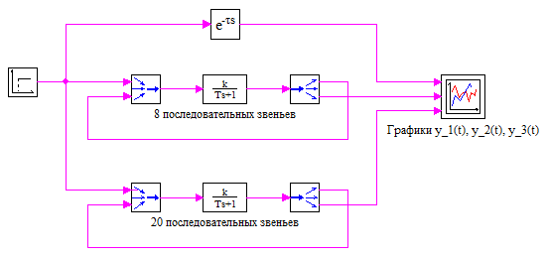

Рис. 1.1

На 1-ом этапе перенесите из *«Линейки» типовых блоков* в Схемное окно необходимые блоки, расположите их на требуемые места и соедините линиями связи.

Второй этап требует пояснений. Главная особенность структурной схемы на рис. 1.1. – использование векторизованной обработки и передачи данных.

Переместите курсор на вкладку **Параметры** в *Боковой панели* и выполните щелчок левой клавишей «мыши»: откроется окно **Редактора глобальных параметров Проекта (Субмодели)**. Введите с клавиатуры текст, идентичный приведенному на рис. 1.2 (**n1=8; n2=20;**). Числа **n1** и **n2** задают количество последовательно соединенных апериодических звеньев 1-го порядка в двух параллельных цепях, аппроксимирующих свойства идеального запаздывающего звена. Закройте окно **Редактора** нажатием «галочки».

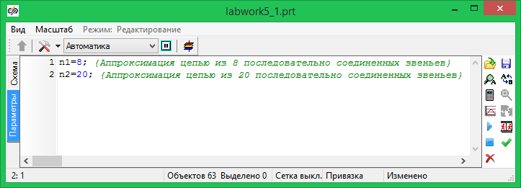

Рис. 1.2

Откройте диалоговое окно блока *Ступенька* и введите в диалоговой вкладке **Свойства** соответствующие параметры смещенного ступенчатого воздействия (Время срабатывания – **2**, Начальное значение – **0**, Конечное значение – **1**). Введенное означает, что через **2** с после начала моделирования сигнал на выходе блока скачком изменится с **0** (нуля) до **1** (единицы).

Откройте диалоговое окно блока *Идеальное запаздывание* и введите в первой строке (Время запаздывания) диалоговой вкладки **Свойства** число **2** (два), что означает, что данный блок реализует постоянное запаздывание **2** с.

Число, введенное во второй строке (Начальный размер стека), задает начальный размер стека данных, в который будут записываться данные на входе блока после каждого шага интегрирования. Если стек заполнится полностью, то он будет увеличен до 1200, если снова заполнится – до 1400 и т.д. Выходной сигнал определяется линейной интерполяцией значений в стеке данных. Оставьте начальный размер стека (по умолчанию).

Откройте диалоговое окно верхнего блока *Апериодическое звено 1-го порядка* *(8 последовательных звеньев)*, выберите вкладку **Свойства** и заполните строки в ней так же, как это выполнено на рис. 1.3.

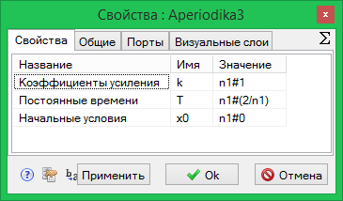

Рис. 1.3

В 1-ой диалоговой строке *(Коэффициенты усиления)* введено **n1#1**. Это означает, что в данной строке введен числовой вектор из **n1** (8) **единиц** (1). Можно было ввести данную строку и так (вектор-строка): **[1, 1, 1, 1, 1, 1, 1, 1]** (через запятую в квадратных скобках). Символ # в диалоговых строках эквивалентен предлогу «**по**» ==> **n1**-элементов **по** **1**.

В последней диалоговой строке *(Начальные условия)* аналогичным образом задан вектор из **n1** (восьми) **нулей**.

В средней (во 2-ой) диалоговой строке *(Постоянные времени)* задан вектор из **n1** (восьми) одинаковых постоянных времени, равных **2/n1** = 2/8 = 0.25 c.

По аналогии с предыдущим заполните диалоговое окно для другого блока Апериодическое звено 1-го порядка (см. рис. 1.4 ниже по тексту). Очевидно, что данный блок предназначен для аппроксимации идеального запаздывающего звена цепью из 20-ти последовательно соединенных апериодических звеньев 1-го порядка.

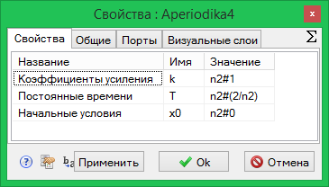

Рис. 1.4

Откройте диалоговое окно блока *Мультиплексор* в цепи, реализующей 8 последовательно соединенных звеньев, и заполните диалоговую строку *(Количество портов)* во вкладке **Свойства**, как это выполнено на рисунке 1. 5.

|  |  |
| --- | --- |
| Рис. 1.5 | Рис. 1.6 |

Откройте диалоговое окно блока *Демультиплексор* в цепи, реализующей 8 последовательно соединенных звеньев, и заполните диалоговую строку *(Массив размерностей выходов)* во вкладке **Свойства**, как это выполнено на рисунке 1.6.

Прокомментируем введенные параметры в последних двух блоках. Поскольку алгоритм работы верхнего блока *Апериодическое звено 1-го порядка* (см. рис. 1.3) – векторизован, то на вход блока должен поступать векторный сигнал, размерностью **n1** (8). Поэтому к скалярному сигналу от блока *Ступенька* необходимо добавить (**n1-1**) сигналов, чтобы после блока *Мультиплексор* векторный сигнал имел размерность **n1**.

Векторный сигнал, поступающий на 2-ой (нижний) порт блока *Мультиплексор* сформирован из (**n1-1**) на 1-ом выходном порте блока *Демультиплексор* (см. рис. 1.1).

Фактически реализован сдвиг «жил» сигналов. Рассмотрим реализацию сдвига, «отталкиваясь» от сигнала блока Ступенька.

Сигнал от блока ступенька поступает на 1-ю «жилу» входного порта ==> далее «проход» через *Апериодическое звено* ==> далее сигнал 1-ой выходной «жилы» *Демультиплексора* подается на 2-ую входную «жилу» *Мультиплексора* ==> далее «проход» через *Апериодическое звено* ==> далее сигнал 2-ой выходной «жилы» *Демультиплексора* подается на 3-ю входную «жилу» *Мультиплексора* и т.д.

В итоге на втором выходном порте блока *Демультиплексор* будет сигнал, который **n1**-раз «прошел» через *Апериодическое звено 1-го порядка*…

По аналогии с рис. 1.5 и рис. 1.6 заполните диалоговые окна блоков *Мультиплексор* и *Демультиплексор* в цепи, аппроксимирующей звено идеального запаздывания 20-ю последовательно соединенными звеньями.

На этом формирование структурной схемы и ее параметров завершено.

Переместите курсор мыши на любое свободное место Проекта и нажмите правую клавишу мыши. В выпадающем меню выберите пункт **Параметры расчета** и заполните диалоговое окно так же, как это выполнено на рисунке 1.7.

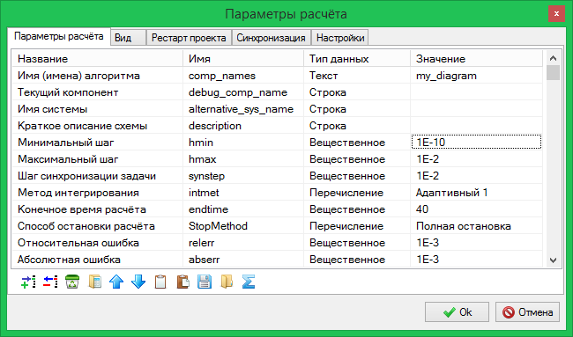

Рис. 1.7.

Заполнив окно **Параметры расчета**, закройте его щелчком «мыши» по кнопке **Ok**. Запустите задачу на счет. В графическом окне блока *Временной график* отобразятся результаты расчета. Используя процедуры редактирования графического окна, придайте ему вид, близкий рисунку 1.8, где линии: самая толстая – результат расчета идеального запаздывания, потоньше – результат расчета цепи из 20 «блоков», самая тонкая – результат расчета цепи из «8 блоков».

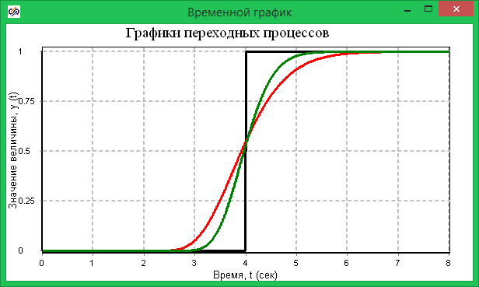

Рис. 1.8

Сравнение графиков переходных процессов показывает, что даже при аппроксимации блока *Идеальное запаздывание* цепью из 20-ти последовательно соединенных звеньев «фронт» скачка существенно «размыт», а при аппроксимации цепью из 8-ми блоков – тем более.

Резюме: сравнение данных результатов расчета переходных процессов показало, что вышеупомянутое утверждение о достаточности для аппроксимации цепи из 6…8 последовательно соединенных Апериодических звеньев 1-го порядка является фактически некорректным для входных воздействий типа «ступенька».

## 1.2 Определение устойчивости линейных систем с запаздыванием

В прошлом семестре изучение основных процедур работы в среде SimInTech Вы проводили в рамках демонстрационно-ознакомительной задачи, в которой структурная схема САР имела вид, близкий рис. 1.9.

Объект управления с передаточной функцией W_2(s), соответствовал типовому звену (колебательному) с параметрами: k*2* = 1.0; T*2* = 1 c; параметр демпфирования b*2* = 0.5; начальные условия – нулевые.

Местная обратная связь с передаточной функцией W_3(s), соответствовала типовому звену – апериодическому 1-го порядка с параметрами: k*3* = 0.6; T*3* = 5 c.

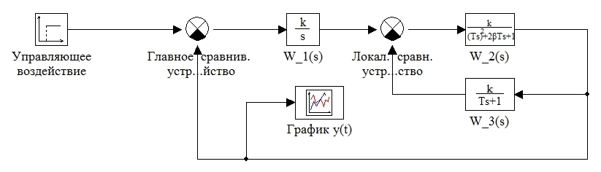

Рис. 1.9

Локальное сравнивающее устройство обеспечивало отрицательную обратную связь, т.е. «работало» в режиме обычного вычитания.

В ходе выполнения ознакомительной задачи Вы подобрали коэффициент усиления k1 интегрирующего регулятора (W_1(s)) таким образом, что при подаче ступенчатого управляющего воздействия u(t) = 0.8×1(t) перерегулирование отсутствовало (т.е. y*max* ≤ 0.8) и время переходного процесса не превышало 20 с. Значение коэффициента усиления k*1* интегрирующего регулятора оказалось равным 0.35.

В настоящей лабораторной работе Вам предстоит скорректировать структурную схему САР, добавив в «прямую» цепь *Идеальное запаздывающее звено*. Структурная схема скорректированной САР должна иметь вид, близкий рис. 1.10.

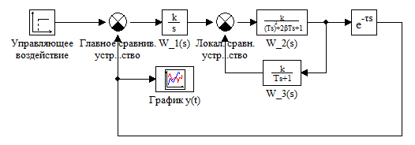

Рис. 1.10

Этапы, которые Вы должны выполнить:

1) Вы должны фактически снова сформировать математическую модель динамики «знакомой» САР (с найденным ранее «оптимальным» значением k1 = 0.35).

2) Определить критическое значение постоянной запаздывания τ*крит* в *Идеальном запаздывающем звене*.

3) Варьируя постоянную запаздывания в Идеальном запаздывающем звене в пределах 0.1×τ*крит* … 0.9×τ*крит* (4 значения), выполнить моделирование переходных процессов.

4) Выполнить анализ полученных результатов.

## 1.3 Блок *Переменное транспортное запаздывание*

Блок *Идеальное запаздывающее звено* является простейшим и описывает динамику трубопровода только при постоянном расходе теплоносителя. На самом деле, расход теплоносителя в теплогидравлических контурах энергетических установок в переходных режимах, в основном, является переменным во времени.

Поэтому в SimInTech реализован блок *Переменное транспортное запаздывание*, математическая модель динамики которого описывается уравнением

 (1.4)

и основана на допущении о постоянстве линейной скорости переноса распадающейся субстанции в пределах участка для каждого момента времени при граничных условиях  и начальных условиях  В уравнении (1.4) *y(t)* – переносимая скалярная субстанция, *u(t)* – скорость переноса, *L* – длина участка переноса скалярной субстанции, *z* – пространственная (продольная) координата.

После ввода безразмерной пространственной координаты *x = z/L* и мгновенного времени переноса скалярной субстанции в пределах участка *τ(t) = L / u(t)* уравнение записывается как:

 (1.5)

а начальные условия принимают вид .

Вводя дополнительное дифференциальное уравнение для *новой* переменной *θ*

,

получаем новый вид дифференциального уравнения (1.5) принимает вид:

 (1.6)

Используя преобразование Лапласа, получаем решение в виде

 (1.7)

где сомножитель  описывает составляющую, обусловленную только *транспортным запаздыванием*, а сомножитель *exp (-λ⋅τзап* *(t))* описывает ослабление выходного сигнала блока, обусловленное только *распадом* субстанции за время ее пребывания в пределах участка транспортного запаздывания.

При расчете  используется запоминание текущих значений *t*, ,  в стековой таблице (см. табл. 1) и последующая обработка табличных данных.

Таблица 1

|  |  |  |  |  |  |
| --- | --- | --- | --- | --- | --- |
| Индекс записи | Модельное время *t* |  |  |  |  |
| *0* | *0* | *0* |  |  |  |
| *1* |  |  |  |  |  |
| *2* |  |  |  |  |  |
| *…* | *…* | *…* | *…* |  | *…* |
| *j* |  |  |  |  |  |
| *…* | *…* | *…* | *…* |  | *…* |
| *k-1* |  |  |  |  |  |
| *k* |  |  |  |  |  |
| *k+1* |  |  |  |  |  |
| *…* | *…* | *…* | *…* | *…* | *…* |
| *m* |  |  |  |  |  |
| *…* | *…* | *…* | *…* | *…* | *…* |

При  значение  = *y0*, а при  значение  определяется с использованием данных табл. 1 по алгоритму . Последняя процедура (вычисление ) проводится с использованием линейной интерполяции данных табл. 1.

Расчет фактического времени запаздывания  в блоке *Переменное транспортное запаздывание* при проводится следующим образом:

* при *t = tk* значение ;
* при  значение  вычисляется по соотношению

. (1.8)

* при  значение  определяется с использованием алгоритма , причем вычисление  проводится с использованием линейной интерполяции данных табл.1.

Блок *Переменное транспортное запаздывание*, включенный в библиотеку ***Динамические звенья***, векторизован и имеет 2 входных и 2 выходных порта.

На 1-ый входной порт подается сигнал, соответствующий значению скалярной субстанции на входе в участок транспортировки. На 2-ой входной порт подается сигнал, соответствующий значению *мгновенного* времени переноса скалярной субстанции в пределах участка транспортировки.

На 1-ом выходном порте формируется сигнал, соответствующий значению скалярной субстанции на выходе из участка транспортировки. На 2-ом выходном порте формируется сигнал, соответствующий значению *времени пребывания* «метки» скалярной субстанции в пределах участка транспортировки.

Блок *Переменное транспортное запаздывание* имеет 2 диалоговые строки. Для работы блока необходимо задать:

* в 1-ой диалоговой строке – вектор постоянных распадав секундах;
* во 2-ой диалоговой строке – начальный размер стека.

По умолчанию, блок *Переменное транспортное запаздывание* реализует алгоритм преобразования скалярного входного сигнала для нераспадающейся скалярной субстанции ().

Если значение *мгновенного* времени переноса скалярной субстанции в пределах участка транспортировки постоянно, то данный блок реализует математическую модель блока *Идеальное запаздывающее звено*.

С другой стороны, если задать в *Идеальном запаздывающем звене* значение времени запаздывания через *механизм Глобальных параметров*, то это звено может реализовать математическую модель блока *Переменное транспортное запаздывание*.

Проверим вышеприведенные утверждения. Для этого создайте новый проект и перенесите в Главное Схемное окно: из библиотеки ***Источники*** блоки *Синусоида* и *Произвольное кусочно-линейное воздействие*; из библиотеки ***Динамические звенья*** блоки *Идеальное транспортное запаздывание* и *Переменное транспортное запаздывание*; из библиотеки ***Данные*** блоки *Запись в список сигналов* и *Временной график*. Сформированная структурная схема должна иметь вид, близкий рис. 1.11.

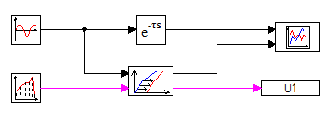

Рис. 1.11

Выберите раздел ***Графика*** в верхней панели вкладок, в выпадающем меню выберите пункт ***Сигналы***... Откроется редактор сигналов проекта. В отличие от глобальных параметров, сигналы могут менять свое значение, а также использоваться в качестве параметров тех или иных звеньев. Добавьте в список сигналов проекта новый сигнал нажатием на соответствующую иконку. Присвойте *Имя* сигналу (например, **U1**), в колонке *Значение* задайте его начальное значение (в данной лабораторной работе это значение равно 2 и соответствует начальному времени запаздывания), остальные параметры необходимо оставить по умолчанию, но полезно ознакомиться с ними (см. рис. 1.12).

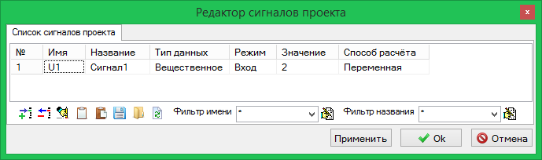

Рис. 1.12

Закройте это диалоговое окно, выполнив щелчок «мышью» по кнопке «Ok».

Переместите курсор на блок «Запись в список сигналов» и откройте его диалоговое окно 2-х кратным щелчком «мыши». В первой диалоговой строке вкладки **Свойства** введите имя объявленного ранее сигнала **U1**. Нажмите «Применить» и «Oк» (см. рис. 1.13).

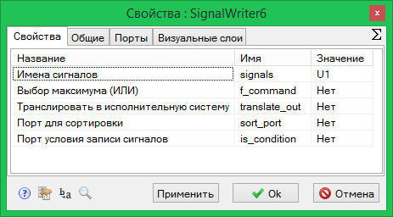

Рис. 1.13

Откройте диалоговое окно блока *Синусоида* (вкладку **Свойства**) и введите значения амплитуды (1), частоты (0.5) и сдвига фазы (0). Закройте это диалоговое окно.

Откройте диалоговое окно блока кусочно-линейного воздействия и введите в первой строке [0, 5, 10, 20, 25, 40], а во второй строке [2, 2, 5, 5, 2, 2]. Закройте это диалоговое окно.

Параметры блока *Кусочно линейная* формируют закон изменения *мгновенного* времени запаздывания в блоке *Переменное транспортное запаздывание*:

- на интервале 0…5 секунд *мгновенное* время запаздывания постоянно и равно 2 с;

- на интервале 5…10 секунд *мгновенное* время запаздывания линейно растет от 2 с до 5 с;

- на интервале 10…20 секунд *мгновенное* время запаздывания постоянно и равно 5 с;

- на интервале 20…25 с *мгновенное* время запаздывания линейно убывает от 5 с до 2 с;

- на интервале 25…40 секунд *мгновенное* время запаздывания постоянно и равно 2 с.

Откройте диалоговое окно блока *Идеальное транспортное запаздывание* и введите в 1-ой диалоговой строке (*Время запаздывания*) ранее заданное имя сигнала **U1**. Отметим, что на самом деле параметр **U1** в процессе моделирования будет переменным, так как его значение численно равно фактическому (мгновенному) времени запаздывания  в блоке *Переменное транспортное запаздывание*. Установите параметры расчета проекта в соответствии с рисунком 1.14.

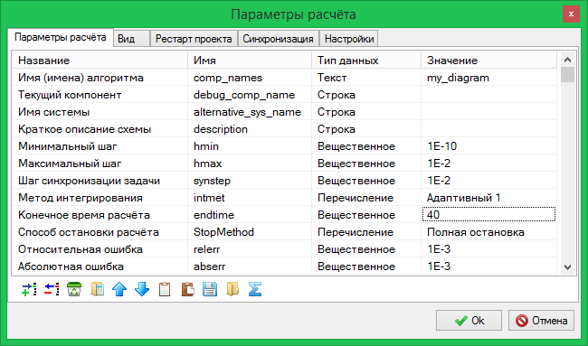

Рис. 1.14

Выполните расчет переходного процесса (щелчок по кнопке Продолжить). Если Вы выполните оформление графического окна, то его вид будет подобен рис. 1.15. Данные расчета показывают, что блок *Идеальное транспортное запаздывание* фактически реализовал математическую модель блока *Переменное транспортное запаздывание*.

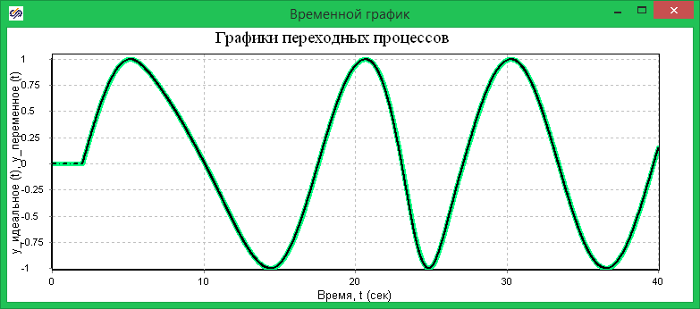

Рис. 1.15

Убедитесь самостоятельно в том, что если мгновенное время запаздывания в блоке *Переменное транспортное запаздывание* постоянно, то блок фактически эквивалентен блоку *Идеальное транспортное запаздывание*.

# 2 АНАЛИЗ УСТОЙЧИВОСТИ НЕЛИНЕЙНЫХ САР С ИСПОЛЬЗОВАНИЕМ МЕТОДА ФАЗОВЫХ ТРАЕКТОРИЙ

## 2.1 Исходные уравнения, особые точки, анализ устойчивости «в малом»

В качестве объекта исследования рассмотрим некоторую «абстрактную» САР, математическая модель динамики которой описывается следующей системой нелинейных дифференциальных уравнений в форме Коши:

 (2.1)

Особые точки находятся из системы (2.1) при равных нулю левых частях уравнений динамики (условия стационара). Данная динамическая система имеет 3 (три) особых точки:

1-я точка ==> (0, 0) ==> тривиальное решение;

2-я точка ==> (1, 0.5);

1-я точка ==> (1, - 0.5).

Для анализа типа особых точек (устойчивое или неустойчивое равновесие) обычно используют линеаризацию уравнений динамики в особой точке и рассматривают поведение линеаризованной системы в малой окрестности особой точки:

 (2.2)

где  - малые отклонения от особой точки;  - координаты особой точки, а коэффициенты  вычисляются по соотношениям

 (2.3)

Оценку типа особых точек выполним на основании корней характеристического уравнения, которое для системы (2.2) записывается в матричном виде:



Преобразуя определитель, получаем характеристическое уравнение в виде:

 (2.4)

Вычислим корни уравнения (2.4) для каждой особой точки.

Для 1-ой особой точки коэффициенты равны: *а* 11 = 0; *а* 12 = 0; *а* 21 = 0; *а* 22 = 1. Тогда характеристическое уравнения принимает вид  По структуре это уравнение соответствует неустойчивому инерционно-интегрирующему звену. Корни уравнения равны **0** и **1** (1-ый - в начале координат; 2-ой корень - в правой полуплоскости). Такое расположение корней не обсуждалось в лекциях при анализе типов особых точек.

**С резюме пока не совсем ясно**: с одной стороны, положительный корень вроде бы «намекает», что1-я точка является неустойчивой особой точкой «в малом», а с другой стороны, есть сомнения. Оставим выяснение истины «на потом», точнее, на этап анализа результатов прямого расчета фазовых траекторий.

Для 2-ой особой точки коэффициенты равны: *а* 11 = -2; *а* 12 = 4; *а* 21 = -0.5; *а* 22 = 0. Характеристическое уравнения принимает вид  Корни этого уравнения равны (-1 ± *i*), т.е. корни комплексно-сопряженные и лежат в левой полуплоскости.

**Резюме**: 2-я точка является устойчивой «в малом» ==> устойчивый фокус.

Для 3-ой особой точки коэффициенты равны: *а* 11 = -2; *а* 12 = -4; *а* 21 = 0.5; *а* 22 = 0. Характеристическое уравнения принимает такой же вид, что и для 2-ой точки (), поэтому корни уравнения равны (-1 ± *i*)…

**Резюме**: 3-я точка является устойчивой «в малом» ==> устойчивый фокус.

## 2.2 Анализ движения автономной системы на фазовой плоскости

Используя освоенные Вами в предыдущей лабораторной работе методы структурного моделирования для решения обыкновенных дифференциальных уравнений, Вы можете выполнить в среде SimInTech решение системы уравнений (2.1).

Сформируйте структурную схему для решения системы уравнений (2.1). Вид структурной схемы должен быть аналогичным рис. 2.1.

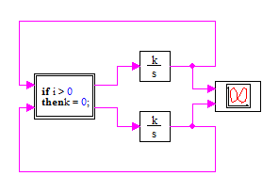

Рис. 2.1.

Для построения фазовых портретов удобно воспользоваться блоком *Язык программирования,* реализующим численное решение системы дифференциальных уравнений динамики САР, записанной в форме Коши. Содержимое блока должно быть аналогично приведенному ниже на рисунке 2.2.

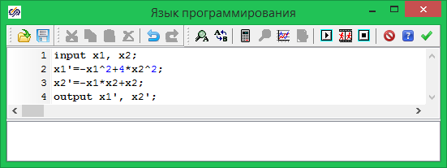

Рис. 2.2.

Установите в диалоговых окнах блоков *Интегратор* начальные условия: для переменной *x1* равное **–1**, а для переменной *x2*, равное **1 ==>** Эти начальные условия соответствуют «стартовой» точке (**-1, 1**) на фазовой плоскости при *t* = 0.

Выполните моделирование переходного процесса при конечном времени расчета **10** с. Фазовая траектория (см. рис. 2.3 ниже по тексту) «стартовав» из точки (**-1, 1**) асимптотически «накрутится» на 2-ю особую точку (**1, 0.5**), подтвердив ранее сделанный вывод о типе этой особой точки (устойчивый фокус).

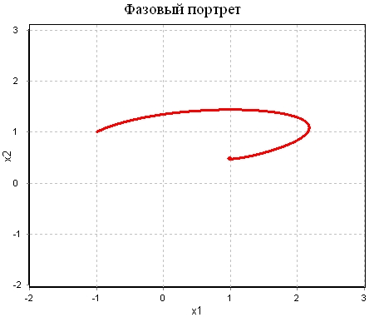

Рис. 2.3.

Измените начальное условие для переменной для переменной *х2*на **-1 ==>** Эти начальные условия соответствуют новой «стартовой» точке (**-1, -1**) на фазовой плоскости при *t*=0.

Выполните моделирование переходного процесса при конечном времени расчета **10** с. Фазовая траектория (см. рис. 2.4 ниже по тексту) «стартовав» из точки (**-1, -1**) асимптотически «накрутится» на 3-ю особую точку (**1, -0.5**), подтвердив ранее сделанный вывод о типе этой особой точки (устойчивый фокус).

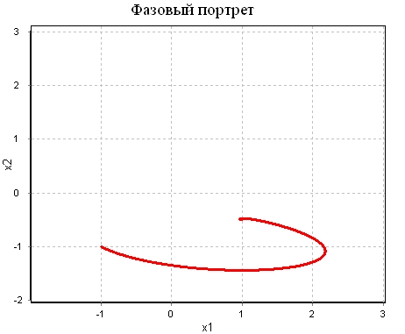

Рис. 2.4.

Варьируя начальные условия, можно построить и другие фазовые траектории. Однако если Вы желаете построить большое число фазовых траекторий для разных начальных условий, то процесс варьирования может значительно затянуться, а кроме того, «свести» все траектории на один график будет далеко не просто. Поэтому реализуем расчет фазовых траекторий в векторизованном варианте, скорректировав собранную схему.

Для одновременного построения большого числа фазовых траекторий необходимо выбрать рассматриваемую часть фазовой плоскости. Пусть 

В рассматриваемой области зададим 20 «стартовых» точек, координаты которых приведены в табл. 2.

Таблица 2

|  |  |  |  |  |  |  |  |  |  |  |  |  |  |  |  |  |  |  |  |  |
| --- | --- | --- | --- | --- | --- | --- | --- | --- | --- | --- | --- | --- | --- | --- | --- | --- | --- | --- | --- | --- |
| № | 1 | 2 | 3 | 4 | 5 | 6 | 7 | 8 | 9 | 10 | 11 | 12 | 13 | 14 | 15 | 16 | 17 | 18 | 19 | 20 |
| *х*1 | -1 | 0 | 1 | 2 | -1 | 0 | 1 | 2 | -1 | 0 | 1 | 2 | -1 | 0 | 1 | 2 | -1 | 0 | 1 | 2 |
| *х*2 | 2 | 2 | 2 | 2 | 1 | 1 | 1 | 1 | 0 | 0 | 0 | 0 | -1 | -1 | -1 | -1 | -2 | -2 | -2 | -2 |

Отредактируйте блок *Язык программирования* в соответствии с рисунком 2.5. Такая запись означает, что на вход блока будет подаваться вектор из 20 составляющих, сигнал на выходе также будет векторизованным, с той же размерностью.

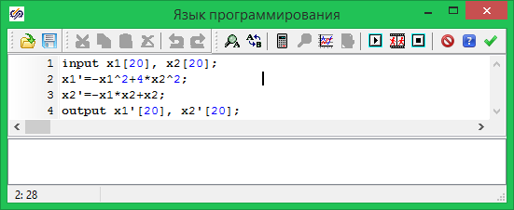

Рис. 2.5.

Зайдите в Параметры проекта и в открывшемся окне Редактора введите вектора *x1* и *x*2. Сформировав вектора *x1* и *x2*, вернитесь в Главное схемное окно.

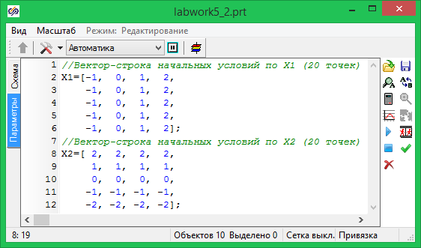

Рис. 2.6.

Откройте диалоговое окно блока *Интегратор* для переменной *x1* и заполните его так же, как это показано на рис. 2.7.

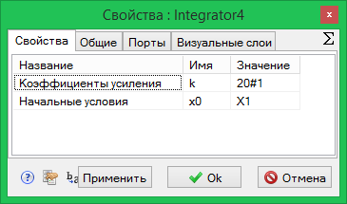

Рис. 2.7.

По аналогии заполните диалоговое окна блока *Интегратор* для переменной *х*2. Запустите задачу на счет. Примерно через 1 с модельного времени появится специальное информационное сообщение «[Ошибка]: "(2): Ошибка выполнения функции Floating point overflow" в объекте LangBlock7». Очевидно, что сообщение об ошибке обусловлено поведением фазовой траектории, «стартующей» из 9-ой точки (см. табл. 1) с координатами (**-1, 0**), так как для данной фазовой траектории значение переменной *x1* резко стремится к минус бесконечности.

Откройте окно **Параметры** и измените 9-й элемент в векторе **х1** с **-1** на -**0.099**.

Снова запустите задачу на счет и убедитесь, что теперь сообщения об ошибке нет.

Семейство фазовых траекторий образовало фазовый портрет, вид которого должен быть близким рис. 2.8 и свидетельствовать, что фазовые траектории, «стартующие» строго в верхней полуплоскости «притягиваются» к 2-ой особой точке (**1, 0.5**), а «стартующие» строго из нижней полуплоскости – к 3-ей особой точке (**1, - 0.5**).

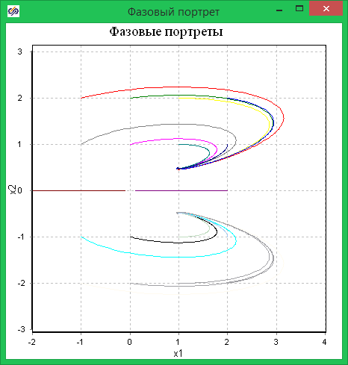

Рис. 2.8.

Фазовые траектории, «стартующие» из точек (**1, 0**) и (**2, 0**) с нарастающим замедлением притягиваются (??!) к 1-ой особой точке (**0, 0**), а фазовая траектория, «стартующая» из точки (**-0.099, 0**) сначала почти неподвижна, а в конце моделирования с нарастающим ускорением устремляется в минус бесконечность.

**Внимание**: чтобы успеть увидеть вышеописанное «своими глазами», рекомендуются установить режим синхронизации с реальным во временем во вкладке **Синхронизация** диалогового окна **Параметры расчета** *Режим реального времени*.

Расширим рассматриваемую часть фазовой плоскости. Для этого откройте окно **Редактора …** и добавьте к каждому числу в векторных переменных *х*1 и *х*2 по одному «лишнему» нулю, т.е. умножьте каждое число на 10 (кроме 9-го элемента в векторе *х*1). Снова запустите задачу на счет. По окончании расчета придайте графическому окну вид, подобный рис. 2.9.

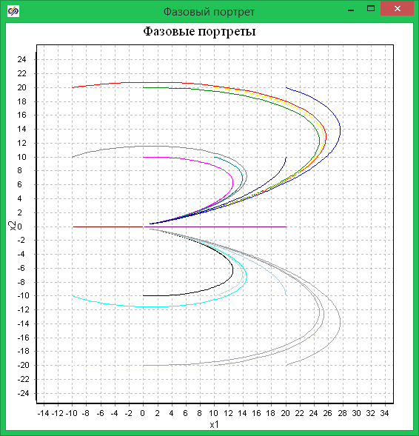

Рис. 2.9.

Подведем итоги выполненного исследования.

Практически вся фазовая плоскость (кроме отрицательной оси абсцисс) является областью «устойчивых» фазовых траекторий, т.е. траектории «накручиваются» на 2-ю или 3-ю особые точки.

Поэтому, вернемся к оставленному «на потом» вопросу о типе 1-ой особой точки. Можно сделать следующее заключение: только при отклонении системы в 1-ой особой строго в отрицательную сторону по оси абсцисс нелинейная никогда не вернется в какое-то равновесное состояние.

# 3 САМОСТОЯТЕЛЬНАЯ ЧАСТЬ: ИССЛЕДОВАНИЕ ИЗВЕСТНЫХ КЛАССИЧЕСКИХ ДИНАМИЧЕСКИХ ЗАДАЧ МЕТОДАМИ СТРУКТУРНОГО МОДЕЛИРОВАНИЯ

Используя методы структурного моделирования составить структурную схему, выполнить ввод структурной схемы в среде SimInTech, ввести ее параметры, начальные условия и выполнить моделирование для нелинейных систем, описываемых известными дифференциальными уравнениями:

1. Уравнением Ван-дер-Поля:

$$y^{''}\left(t\right)+b∙\left[y^{2}\left(t\right)-a\right]∙y^{'}\left(t\right)+y\left(t\right)=0,$$

в диапазоне от *t* = 0 до *t* = 100 с,

если *y(0)* = **1**, *y’(0)* = **0.**

Используя типовые блоки библиотеки ***Данные*** (*Временной график и Фазовый портрет*) построить зависимости ***y(t)*** и траектории на фазовой плоскости (***y, y’***), если:

* ***b***= 1 и варьируемые значения параметра ***а*** ⇒ ***а*** = -1; 0; 1; 5;
* ***a***= 5 и варьируемые значения параметра ***b*** ⇒ ***b*** = 1; 2; 5; 10.

Завершив моделирование, по виду переходных процессов сделайте вывод о роли параметров ***a*** и ***b*** на характер движения системы.

1. Уравнением Матье:

$$y^{''}\left(t\right)+ε∙y^{'}\left(t\right)+p^{2}\left[1-2∙μ∙\cos\left(2∙ω∙t\right)\right]∙y\left(t\right)+β∙y^{3}\left(t\right)=0,$$

в диапазоне от *t* = 0 до *t* = 200 с,

если *y’(0)* = **0,** а *y(0)* = **var.**

Используя типовые блоки библиотеки ***Данные*** (*Временной график и Фазовый портрет*) построить зависимости ***y(t)*** и траектории на фазовой плоскости (***y, y’***), если:

* *p* = 1; *ε* = 0.1; *μ* = 0.2; *β* = 1; *ω* = 1, а ***y(0)*** = 0.01; 0.1; 1.0.
* *y(0)* = 0.5; *ε* = 0.1; *μ* = 0.2; *β* = 1; *ω* = 1, а ***p*** = 0.5; 0.9; 0.95; 1.0; 1.05; 1.5.

Завершив моделирование, по виду переходных процессов сделайте вывод о роли начальных условий ***y(0)*** и параметра ***р*** на характер движения системы.